SEGLINGSFÖRESKRIFTER (”SF”)

PATER NOSTER-SEGLINGARNA

Datum: 2 – 3 maj 2026.

Plats: Marstrand, Sverige.

Klass: OK-jolle.

Nivå: Blå.

Tävlingen gäller: Öppen klass.

Arrangör: Marstrands Segelsällskap (“MaSS”)

1. Regler

  - Tävlingen genomförs i överensstämmelse med reglerna så som de är definierade i Kappseglingsreglerna 2025 – 2028 (“KSR”).

  - KSR 44.1 ändras så att ett tvåsvängsstraff ändras till ett ensvängsstraff.

2. Ändringar i seglingsföreskrifterna

2.1 Ändringar i SF anslås på den officiella anslagstavlan på

https://www.sailarena.com/sv/se/club/mass/pater-noster-seglingen-2026-ok-jolle/

senast kl. 08:00 samma dag som de träder I kraft.

2.2 Ändringar i tidsprogrammet anslås senast kl. 19:00 dagen innan de träder i kraft.

3. Signaler som visas på land

3.1 Signaler visas på land i signalmasten som är placerad utanför MaSS klubblokal ”MåGott” på Koön (där även båtarna sjösätts och skepparmöte hålles).

3.2 När flagga AP visas i land ersätts ”en minut” i kappseglingssignaler med ”tidigast 60 minuter”.

4. Tidsschema och Starten

4.1 Fredag 1 maj 2026

Kl. 16:00 – 20:00: Registrering, MaSS klubblokal på Hedvigsholmsgatan, Koön.

Lördag 2 maj 2026

Kl. 08:00 – 09:00: MaSS klubblokal öppen för registrering.
Kl. 09:00: Skepparmöte, MaSS klubblokal.
Kl. 09:55: Dagens första varningssignal.

Ca kl. 16:00 Aftersail utanför MaSS klubblokal.

Söndag 3 maj 2026

Kl. 09:55: Dagens första varningssignal.
Kl. 15:00: Inga fler starter.

Prisutdelning efter avslutade seglingar vid MaSS klubblokal.

4.2 Startförfarande enligt KSR 26:

4.3 För att uppmärksamma båtar på att ett nytt startförfarande snart ska börja kommer den orange startlinjeflaggan att visas med en ljudsignal minst fem minuter före varningssignalen. Kappseglingskommittén kan besluta att den orangea flaggan förblir visad mellan kappseglingarna.

4.4 Kappseglingskommittén kommer senast vid skepparmöte meddela vilken flagga som utgör Klassflagga / varningssignal (Class flag / Warning signal).

4.5 En båt som startar mer än fem minuter efter startsignalen skall räknas som inte startande (“DNS”), utan förhandling.

5. Banan

5.1 Startlinjen är mellan en stång med en orange flagga ombord på start-fartyget, och bansidan av startmärkets lovartsida, vilket startmärke är en gul boj.
5.2 Banan är en kryss/länsbana som seglas två varv enligt följande: Start – märke 1 – märke 2 – märke 1 – märke 2 – Mål. Rundningsmärkena är gula bojar och såväl märke 1 som märke 2 skall alltid rundas/passeras om babord.

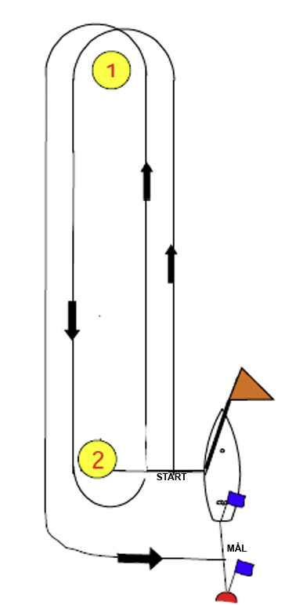

5.3 För det fall kappseglingskommittén visar siffervimpel 3
Siffervimpel 3 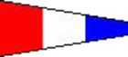
innan eller samtidigt med varningssignalen, innebär det att banan skall seglas tre varv i stället för två varv, d.v.s. seglas banan i sådant fall: Start – märke 1 – märke 2 – märke 1 – märke 2 – märke 1 – märke 2 – Mål.

5.4 Mållinjen är en linje mellan en stång med en blå flagga i aktern på startfartyget och en boj med en stång med en blå flagga, akter om startfartyget.

5.5 Kappseglingskommittén skall försöka lägga en bana så att en kappsegling tar cirka 50 minuter för första båt att gå i mål.

5.6 Maximitid för första båt att gå i mål är 65 minuter.

5.7 En båt som inte går i mål inom 15 minuter efter att första båt har gått i mål, räknas som inte ha gått i mål (”DNF”). Detta ändrar KSR 35.

5.8 Kappseglingskommittén kan ändra ett banben genom att flytta ett märke med cirka +/- 15 grader och/eller med cirka 200 meter lovart eller lä, utan att detta behöver signaleras.

Vid större banändringar än ovan kommer

- kryssmärket (märke 1) inte att flyttas utan istället utgöras av en funktionärsbåt som visar flagga M och ger upprepade ljudsignaler

Flagga M 

alternativt

- kommer en funktionärsbåt vid länsmärket visa flagga C tillsammans med en grön triangel eller röd rektangel.

Flagga C 

Vad som ovan anges i denna punkt 5.8 ändrar KSR 33.

6. Protester och ansökningar om gottgörelse

6.1 Protesttiden är 60 minuter efter det att sista båt har gått i mål i dagens sista kappsegling, eller efter att kappseglingskommittén har signalerat ingen mer kappsegling idag, vilket som är senast.

6.2 Kallelse till förhandling, med tid och plats för förhandlingen, anslås senast 30 minuter efter protesttidens utgång.

_____________________

Ver.1.1

Date: 2026-04-22

/Petter Vedin, Gösta Blomqvist

